Министерство образования Российской Федерации

Пензенский государственный университет

Кафедра «Вычислительная техника»

**ОТЧЁТ**

по лабораторной работе №6

по курсу «Логика и основы алгоритмизации в инженерных задачах»

на тему «Поиск расстояний в графе»

Выполнили:

студенты группы 20ВВ2

Киреев Б.П.

Верховский М.В.

Лукин В.Д.

Приняли:

д.т.н. Митрохин М.А.

к.т.н. доцент Юрова О.В.

Пенза 2021

Название: Поиск расстояний в графе.

Цель работы: Научиться осуществлять поиск расстояний в графе.

Лабораторное задание:

**Задание 1:**

1. Сгенерируйте (используя генератор случайных чисел) матрицу

смежности для неориентированного графа G. Выведите матрицу на экран.

2. Для сгенерированного графа осуществите процедуру поиска

расстояний, реализованную в соответствии с приведенным выше описанием.

При реализации алгоритма в качестве очереди используйте класс queue из

стандартной библиотеки С++.

3.* Реализуйте процедуру поиска расстояний для графа, представленного

списками смежности.

**Задание 2*:**

1. Реализуйте процедуру поиска расстояний на основе обхода в глубину.

2. Реализуйте процедуру поиска расстояний на основе обхода в глубину

для графа, представленного списками смежности.

3. Оцените время работы реализаций алгоритмов поиска расстояний на

основе обхода в глубину и обхода в ширину для графов разных порядков.

**Задание 1,2:**

Листинг:

Файл Lab6Dop.cpp

#include <time.h>

#include <malloc.h>

#include <locale.h>

#include <iostream>

#include <queue>

#include <ctime>

#include <conio.h>

#include <windows.h>

using namespace std;

int i, num = 0, time1, time2;

int* vis = NULL, n, ** p = NULL;

int pogr = 0, Level = 0;

//Вершина / След.элемент; Номер

struct SmegnElem {

SmegnElem* Nextelem;

int num;

};

//Список смежности

struct SmegnList {

SmegnElem* First;

int Colo;

} **SpecMatrix = NULL, * SpecMatrixRezerve = NULL;

//Создание списка смежности

SmegnList* CreateList() {

SmegnList* groups = (SmegnList*)malloc(sizeof(SmegnList));

groups->First = NULL;

groups->Colo = 0;

return groups;

}

//Добавление элемента в список смежности

void AddSmegElem(SmegnList* group, int Chis) {

SmegnElem* newItem = (SmegnElem*)malloc(sizeof(SmegnElem));

newItem->Nextelem = NULL;

newItem->num = Chis;

if (group->Colo == 0) { //При отсутствии элементов записываем как первый

group->First = newItem;

group->Colo++;

return;

}

SmegnElem* last = group->First; //При наличии других элементов начинаем перебор

while (last->Nextelem != NULL) {

last = last->Nextelem;

}

last->Nextelem = newItem;

group->Colo++;

}

//Отрисовка списка смежности

void PrintSmegElem(SmegnList* groups) {

if (groups->Colo == 0) { //При размере = 0, у нас нет данных

cout << "Список пуст" << endl;

return;

}

SmegnElem* current = groups->First;

while (current != NULL) { //Перебор структуры до последнего элемента(с выводом)

int value = current->num;

cout << value << " ";

current = current->Nextelem;

}

cout << endl;

}

//Пункт 1.2//

void BFSD(int v, int** p) {

queue <int> q;

q.push(v);

vis[v] = 0;

while (!q.empty()) {

v = q.front();

q.pop();

for (int i = 0; i < n; i++) {

if (vis[i] == -1 && p[i][v] == 1) {

q.push(i);

vis[i] = vis[v] + 1;

}

}

}

cout << endl;

}

//Пункт 1.3//

void WayValue() {

queue <int> q;

SmegnElem* Save = SpecMatrix[0]->First, * Rezerve;

int VisControl = 1, Level = 1;

bool Checker = false;

Save = SpecMatrix[0]->First;

q.push(1);

vis[0] = 0;

cout << endl;

while (!q.empty()) {

Save = SpecMatrix[q.front() - 1]->First;

Rezerve = SpecMatrix[q.front() - 1]->First;

q.pop();

while (Save != NULL) {

Checker = true;

if (vis[Save->num - 1] != -1) { Checker = false; }

if (vis[Save->num - 1] == -1 && Checker == true) {

vis[Save->num - 1] = vis[Rezerve->num - 1] + 1;

q.push(Save->num);

}

Save = Save->Nextelem;

}

}

}

//Рекурсивный поиск в глубину//Поиск расстояний//Пункт 2.1//

void DFSW(int num) {

cout << num + 1 << " "; // вывод вершин

vis[0] = 0;

for (int i = 0; i < n; i++) {

if (p[num][i] == 1 && vis[i] == -1) { // проверка на посещение ранее

for (int j = 0; j < n; j++) {

if (p[i][j] == 1 && vis[j] > -1 && (vis[i] > vis[j] || vis[i] == -1)) { vis[i] = vis[j] + 1; }

}

DFSW(i);

}

}

}

//Поиск в глубину по спискам смежности//Поиск расстояний//Пункт 2.2//

void DeepSearchSmeg() {

SmegnElem* Dero = SpecMatrix[0]->First->Nextelem, * Dopo;

int Counter = 0, Numer = 0;

bool FullTest = false;

vis[Counter] = Counter;

AddSmegElem(SpecMatrixRezerve, 1);

Counter++;

cout << "1 ";

while (FullTest != true) {

//Когда циклу некуда идти(нет путей)//

FullTest = true;

for (int i = 0; i < n; i++) {

if (vis[i] == -1) {

FullTest = false;

if (Dero == NULL) { Dero = SpecMatrix[i]->First; }

}

}

//Основное условие по выставлению уровней//

if (vis[Dero->num - 1] == -1) {

Numer = Dero->num - 1;

cout << Numer + 1 << " ";

Dopo = SpecMatrix[Dero->num - 1]->First;

while (Dopo != NULL) {

if (vis[Dopo->num - 1] > -1 && (vis[Dero->num - 1] > vis[Dopo->num - 1] || vis[Dero->num - 1] == -1)) { vis[Dero->num - 1] = vis[Dopo->num - 1] + 1; }

Dopo = Dopo->Nextelem;

}

Dero = SpecMatrix[Numer]->First;

}

else if (Dero != NULL) { Dero = Dero->Nextelem; }

}

}

//Просмотр уровней вершин через массив vis[]

void ResultView() {

int Control = 0, Levo = 0;

cout << endl;

while (Control != n) {

for (int i = 0; i < n; i++) {

if (vis[i] == Levo) {

cout << "Вершина " << i + 1 << " расположена на уровне " << Levo << endl;

Control++;

}

}

Levo++;

}

cout << endl;

}

int main() {

setlocale(LC_ALL, "Rus");

srand(time(0));

cout << "Введите размерность графа:";

cin >> n;

vis = (int*)calloc(n, 3);

p = (int**)calloc(n, 3);

SpecMatrix = (SmegnList**)calloc(n, sizeof(SmegnList**));

SpecMatrixRezerve = (SmegnList*)calloc(n, sizeof(SmegnList*));

SpecMatrixRezerve = CreateList();

cout.precision(3 * n);

vis = (int*)malloc(sizeof(int) * n);

for (i = 0; i < n; i++) {

p[i] = (int*)calloc(n, 3);

vis[i] = 0;

SpecMatrix[i] = CreateList(); //Создаём список смежности

AddSmegElem(SpecMatrix[i], i + 1); //Вставляем в начало каждого списка смежности номер отвечающей вершины

}

for (int i = 0; i < n; i++) {

for (int m = 0 + pogr; m < n; m++) {

p[i][m] = 0 + rand() % 2;

p[m][i] = p[i][m];

p[i][i] = 0;

}

pogr++;

}

for (int i = 0; i < n; i++) { //Создание списков смежности из матрицы смежности

for (int m = 0; m < n; m++) { if (p[i][m] == 1) { AddSmegElem(SpecMatrix[i], m + 1); } }

}

cout << "\nМатрица 1:" << endl;

for (int i = 0; i < n; i++) {

for (int m = 0; m < n; m++) { cout << p[i][m] << " "; }

cout << endl;

}

cout << "\nСписки смежности для Мартицы №1:" << endl; //Отрисовка списков смежности

for (int i = 0; i < n; i++) { PrintSmegElem(SpecMatrix[i]); }

cout << "Длина пути(По матрице / Очередь): ";

for (int i = 0; i < n; i++) { vis[i] = -1; } //Обнуление проходимых вершин

time1 = clock();

BFSD(0, p);

time2 = clock();

ResultView();

cout << "\nВремя: " << ((float)time2 - (float)time1) / CLOCKS_PER_SEC << "\n" << endl;

cout << "\nДлина пути(По списку смежности / Очередь): ";

for (int i = 0; i < n; i++) { vis[i] = -1; } //Обнуление проходимых вершин

WayValue();

ResultView();

cout << "\nДлина пути(По матрице/ В глубину): ";

for (int i = 0; i < n; i++) { vis[i] = -1; } //Обнуление проходимых вершин

time1 = clock();

DFSW(0);

time2 = clock();

ResultView();

cout << "\nВремя: " << ((float)time2 - (float)time1) / CLOCKS_PER_SEC << "\n" << endl;

cout << "\nДлина пути(По спискам смежности/ В глубину): ";

for (int i = 0; i < n; i++) { vis[i] = -1; } //Обнуление проходимых вершин

DeepSearchSmeg();

ResultView();

return 0;

}

Пояснительный текст к программе:

Данная программа осуществляет поиск расстояний на основе обхода в ширину и в глубину в графе, представленном матрицей и списком смежности. Работа алгоритма продолжается до тех пор, пока существуют непосещённые вершины.

Осуществляет оценку времени работы реализаций алгоритмов поиска расстояний на основе обхода в глубину и обхода в ширину для графов разных порядков.

Результаты работы программы:

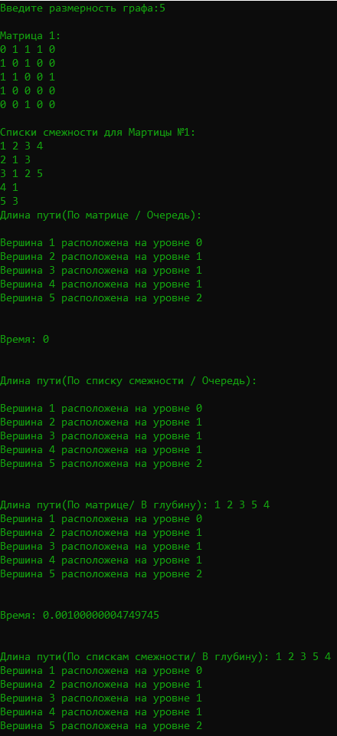

Рисунок №1 – Результат работы программы.

Вывод: При выполнении данной лабораторной работы мы смогли научиться осуществлять поиск расстояний в графе.